L3_4.1 Dynamische Datenstrukturen: Baum
Hinweis: Beachten Sie zur Bearbeitung der nachfolgenden Aufgabenstellungen das Informationsmaterial
L3_4 Information_Baum.docx.

1 Nennen Sie Alltagsbeispiele für die Datenstruktur Baum.

2 Begründen Sie, ob es sich beim nachfolgenden Schaubild um einen Baum handelt.
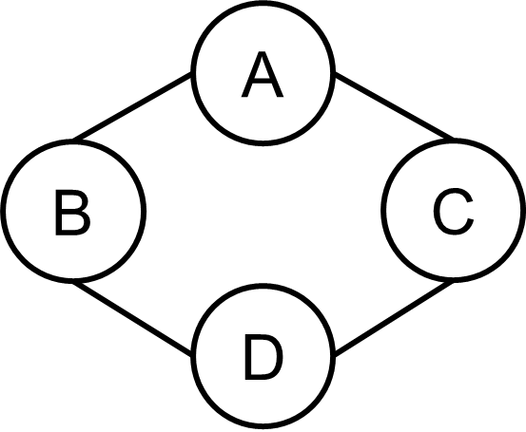

3 Markieren Sie einen Teilbaum im nachfolgenden Baum.
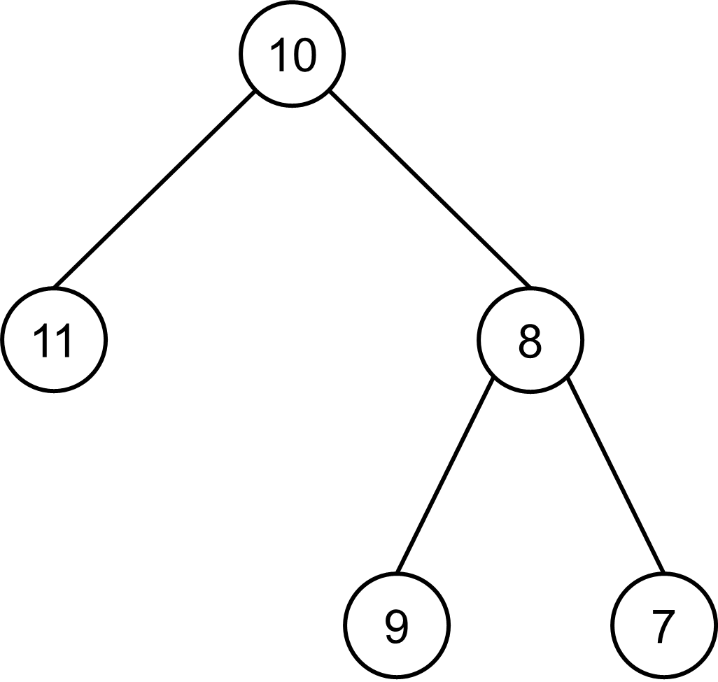

4 Beurteilen Sie, ob der nachfolgende Baum voll und/oder vollständig ist.
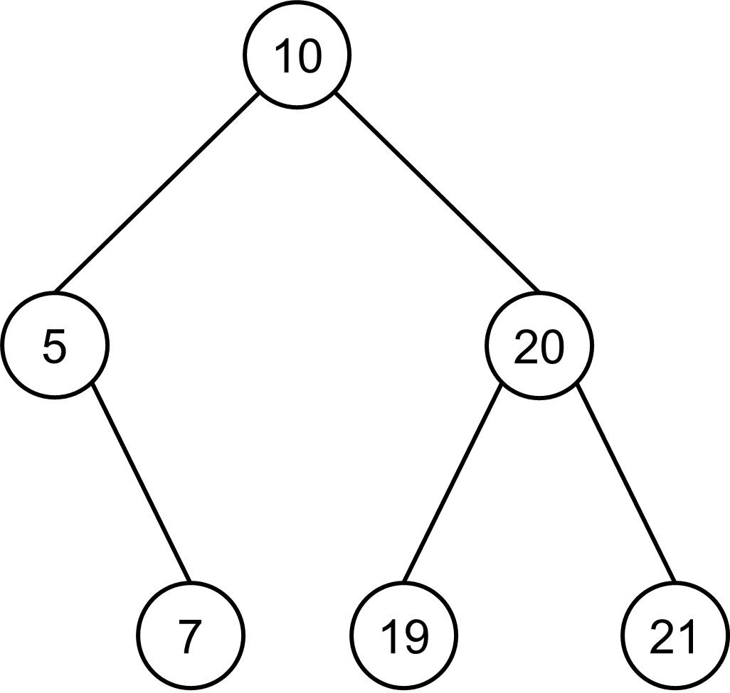 | VOLL:
 | VOLLSTÄNDIG:

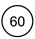
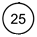
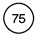

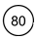
5 Überführen Sie die Knoten {25, 50, 60, 75, 80} in einen vollen Binärbaum.

6 Überführen Sie den folgenden Baum in einen Binärbaum.
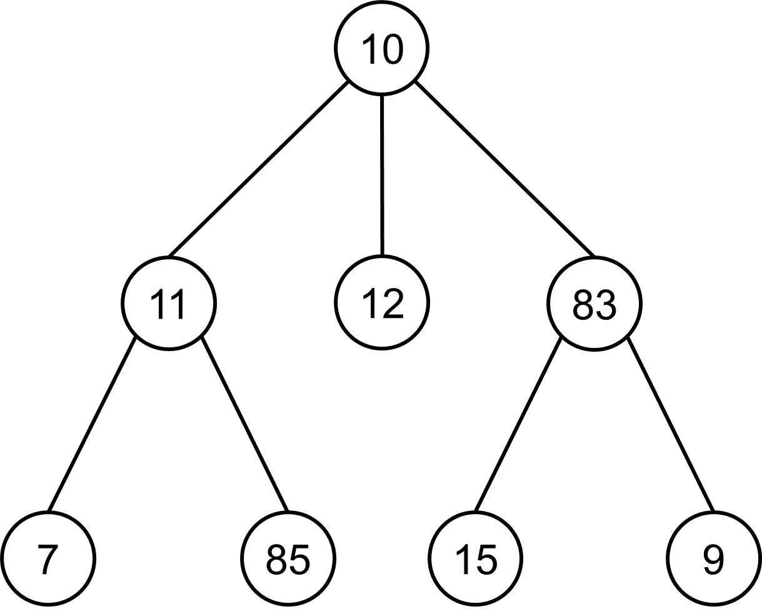

7 Zeichnen Sie den Binärbaum, der mit der folgenden tabellarischen Darstellung beschrieben wird:
Index | Inhalt | Linkes Kind | Rechtes Kind
1 | Home | 2 | 3
2 | Schule | NULL | NULL
3 | Privat | 4 | 5
4 | Bilder | NULL | NULL
5 | Videos | NULL | NULL

